Documentation Étape 8 : Module : Gestion des Connaissances : Intégration et tests système
Objectif de cette étape :
Intégrer l'ensemble des composants dans un système unifié avec moteur de connaissances médicales.
Architecture du Système
Pipeline Complet
Image → EfficientNetV2S → Features → Classifier → Diagnostic → Règles Médicales → Recommandation
Fichiers dns le dossier « src »
- Code : etape8_integration_system.py
- Modèle : best_classifier.h5 (même dossier)
Fonctionnalités Implémentées :
1. Intégration Système
- Chargement unifié des modèles Vision + Décision
- Pipeline end-to-end optimisé
- Gestion cohérente des prétraitements
2. Moteur de Connaissances Médicales
Règles expertes intégrées :
• NORMAL → "Aucune anomalie détectée"
• PNEUMONIA → "Orientation vers spécialiste"
3. Tests Automatiques
- Validation du pipeline complet
- Tests de stabilité système
- Gestion robuste des erreurs

- Utilisation
- Mettre le modèle : best_classifier.h5, le fichier portant le code d’implémentation etape8_integration_system.py et une image de dataset chexstray-14 dans le même dossier « src »

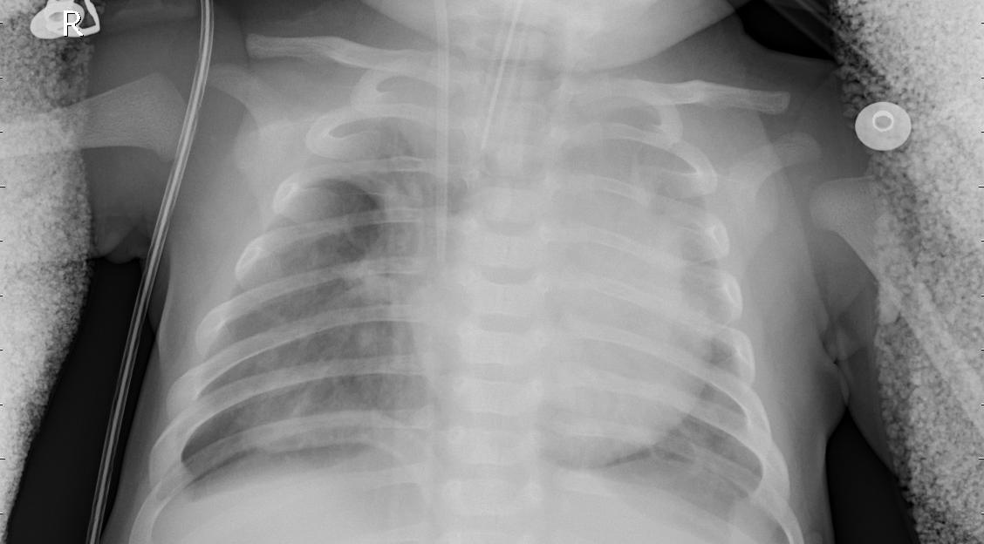
person100_bacteria_478.jpeg

- Lancer sur l’invite de commande :
python etape8_integration_system.py
- Utilisation programmatique :
resultat = run_system("ma_radiographie.jpg")
print(resultat["recommandation"]["diagnostic"])
Resultats obtenus après l’execution :
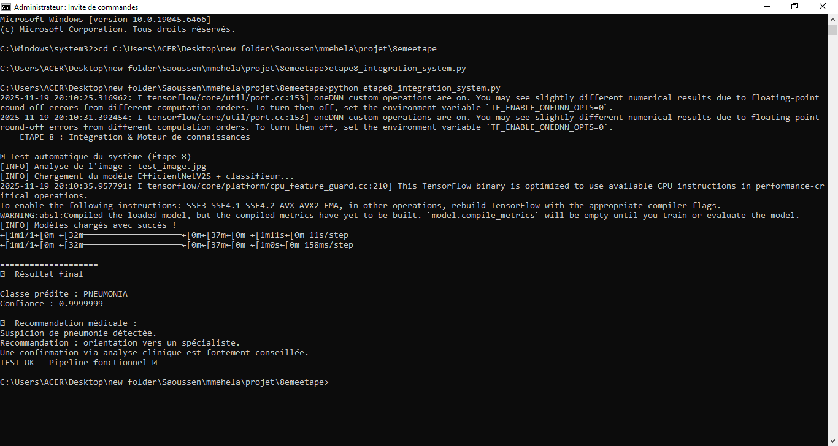

Classe prédite : PNEUMONIA
Confiance : 0.999
Recommandation médicale :
Suspicion de pneumonie détectée.
Recommandation : orientation vers un spécialiste.
Une confirmation via analyse clinique est fortement conseillée.
Validation
Pipeline fonctionnel : Test automatique OK
- Intégration réussie : Tous composants opérationnels
- Recommandations cohérentes : Règles médicales pertinentes
- Performance maintenue : Temps d'exécution optimisés
Valeur Ajoutée
- Système unifié : Architecture cohérente et maintenable
- Expertise médicale : Règles métier intégrées
- Production ready : Pipeline robuste et testé

